

**2019年6月-2020年3月 中超创业有限公司       会计实习生**

工作描述：

1、遵守各项收费制度、费用开支范围和开支标准，保证专款专用；

2、协助财务主管策划预算方案，保存预算档案；

3、编制并严格执行部门预算，对执行中发现的问题，提出建议和措施；

**2019年2月-2019年5月 财务服务有限公司   会计助理**

工作描述：

1、负责按照财务制度要求，进行现金、银行存款收支业务，具体包括：员工费用报销、工资发放等；

2、负责现金、银行收支业务相关的日记账及相关报表；

3、协助会计负责人做好往来账户的清理工作。

**速写**

**求职意向：相关财务会计岗位**

出生年日：1991-10-01

最高学历：学士学位

联系电话：130-1300-0000

电子邮箱：[docer@qq.com](mailto:123456@qq.com)

现 住 址：广东广州市

性 别：女

民 族：汉

籍 贯：广东广州

住 址：上海浦东

现 住 址：广东广州市

语言技能：英语四级，普通话二级，粤语良好

专业技能：熟练应用财务软件，对金蝶、用友等财务系统有实际操作

荣获证书：《会计从业资格证书》、《中级会计电算化证书》

本人在校期间认真学习会计专业知识，取得了会计从业资格证书、会计初级资格证书。有在会计师事务所工作的经验，熟练掌握记账报税，能够独立处理企业日常的账务。踏实肯干，能够在胜任公司交代的工作和任务，性格开朗，能够与处理好与同事之间的关系。

**实习经历**

**自我评价**

**技能证书**

**教育经历**

**2016年9月-2020年6月 广东财经大学 会计学专业（本科）**

主要课程：基础会计、会计电算化、财务管理学原理、微观经济学、宏观经济学、产业经济学、会计学基础、统计学原理、管理学、会计学原理、财务管理等。

赠送可编辑小图标

删除此页的方法

EDIT TUTORIAL

**个人：**

**工作：**

**教育：**

**电话：**

**邮箱：**

**地址：**

**方法一：全部选中不需要的内容，按键盘”Delele“键直接删除。**

**方法二：在菜单栏”章节--左边章节导航--选择要删除的章节--删除。（图解如下）**

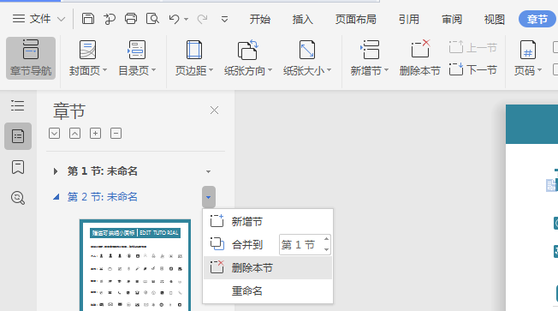

**赠送小图标，可自由修改大小色彩，复制粘贴可使用**